中景园电子1.8TFT-LCD Arduino程序使用说明

本款模块配套的Arduino代码如下图所示

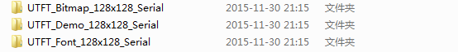

1.将文件中的UTFT.zip放到arduino安装目录中的libraries目录下解压

2打开任意上面三个程序中的.ino工程文件，点击编译程序，如果库文件已正确安装将不会有提示编译错误。如图所示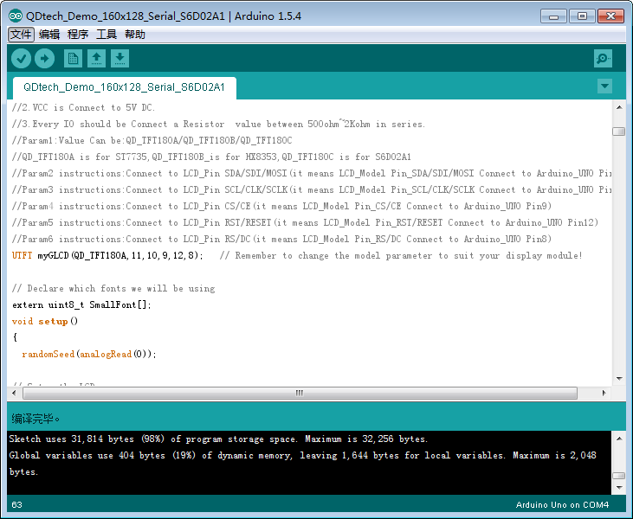

3接线说明

|  |  |  |
| --- | --- | --- |
| TFT-LCD PIN | Arduino Pin | 说明 |
| GND | GND | 电源地 |
| VCC | 3.3/5V | 电源正3.3V或5V都可 |
| SCL | A1 | 时钟线 |
| SDA | A2 | 数据线 |
| RES | A4 | 复位线 |
| DC | A3 | 数据/命令选择线 |
| CS | A5 | 片选 |
| BL | A0 | 背光开关 |

4. Arduino 开发软件版本： 1.54  
*实测使用其他版本编译器可能会有编译错误， 如编译遇到奇怪问题， 请更换为 1.54 版本